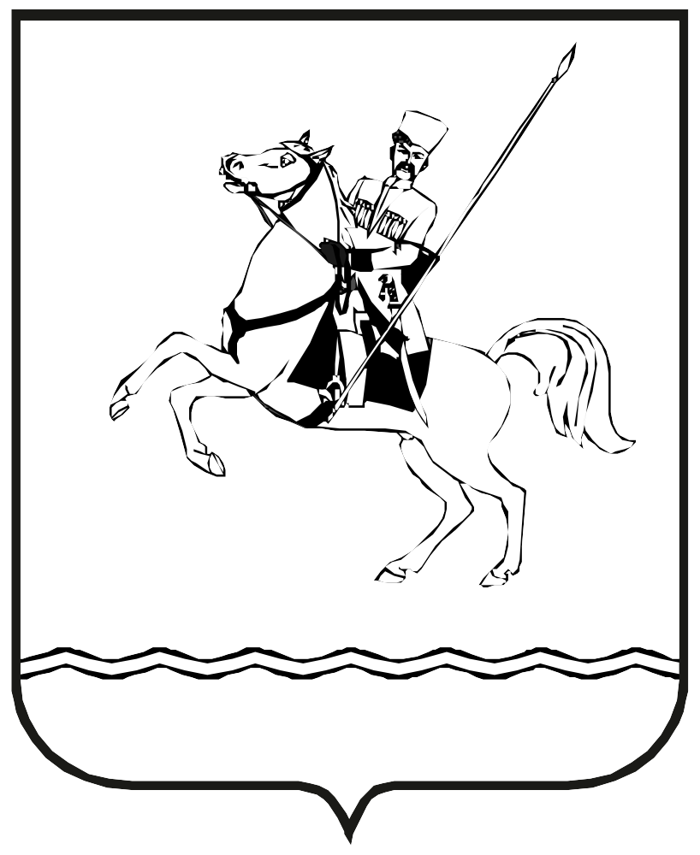 проект
АДМИНИСТРАЦИЯ МУНИЦИПАЛЬНОГО ОБРАЗОВАНИЯ ЛЕНИНГРАДСКИЙ РАЙОН
ПОСТАНОВЛЕНИЕ
от ___________ № _____

станица Ленинградская

О внесении изменений в постановление администрации
муниципального образования Ленинградский район
от 29 декабря 2020 г. № 1299 «Об утверждении административного регламента предоставления муниципальной услуги «Прекращение правоотношений с правообладателями
земельных участков»

В соответствии с Федеральным законом от 27 июля 2010 г. № 210-ФЗ «Об организации представления государственных и муниципальных услуг», руководствуясь Уставом муниципального образования Ленинградский район п о с т а н о в л я ю:
1. Внести в постановление администрации муниципального образования Ленинградский район от 29 декабря 2020 г. № 1299 «Об утверждении административного регламента предоставления муниципальной услуги «Прекращение правоотношений с правообладателями земельных участков» следующие изменения:
1) в абзаце четвертом подпункта 2.6.1.1. пункта 2.6.1. подраздела 2.6. Раздела 2 приложения слова «Единого Портала или» исключить;
2) в абзаце четвертом подпункта 2.6.1.2. пункта 2.6.1. подраздела 2.6. Раздела 2 приложения слова «Единого Портала или» исключить;
3) в абзаце четвертом подпункта 2.6.1.3. пункта 2.6.1. подраздела 2.6. Раздела 2 приложения слова «Единого Портала или» исключить.
2. Отделу имущественных отношений администрации муниципального образования Ленинградский район (Тоцкая Р.Г.) обеспечить официальное опубликование и размещение настоящего постановления на официальном сайте администрации муниципального образования Ленин-градский район в информационно-телекоммуникационной сети «Интернет» (www.adminlenkub.ru).
3. Контроль за исполнением настоящего постановления возложить на заместителя главы муниципального образования ______________
4. Постановление вступает в силу со дня его официального опубликования.

Глава муниципального образования
Ленинградский район Ю.Ю. Шулико

ЛИСТ СОГЛАСОВАНИЯ
проекта постановления администрации муниципального образования
Ленинградский район от ________________ №________
«О внесении изменений в постановление администрации
муниципального образования Ленинградский район
от 29 декабря 2020 г. № 1296 «Об утверждении административного регламента предоставления муниципальной услуги «Заключение нового договора аренды земельного участка без проведения торгов»
»

Проект подготовлен и внесен:

Отделом имущественных отношений
администрации
муниципального образования
Начальник отдела Р.Г. Тоцкая

Проект согласован:
Заместитель главы
муниципального образования
_________________________

Заместитель главы
муниципального образования В.Н. Шерстобитов

Начальник юридического
отдела администрации
муниципального образования Е.Ю. Офицерова

Заведующий сектором
информатизации администрации
муниципального образования С.С. Финько

Общий отдел администрации
муниципального образования
Начальник отдела Т.А. Сидоренко

